Schwimmen
Lambert souveräne Landesmeisterin
02.06.2014
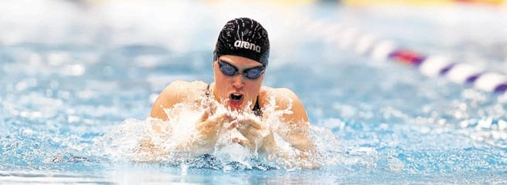Michelle Lambert wurde souverän Landesmeisterin. Foto: Mirko Seifert
Die Oberhausener Schwimmerin, die für die SG Essen startet, gewann mit großem Vorsprung in ihrer Paradedisziplin, den 200 Meter Brust. In den anderen Disziplinen konnte sie krankheitsbedingt nicht an den Start gehen.
Krankheitsbedingt konnte Michelle Lambert bei den Schwimm-Landesmeisterschaften in Wuppertal nur über eine Strecke starten. Die Oberhausenerin, die für die SG Essen startet, konnte aber in ihrer Paradedisziplin über 200 m Brust überlegen den Landestitel gewinnen.
Vier Wochen nach den deutschen Meisterschaften wurde Lambert ihrer Favoritenrolle gerecht und sicherte sich mit zwei Sekunden Vorsprung vor der Zweitplatzierten den NRW-Titel in der offenen Klasse.

